i Concerti Ciani

luglio 2012

LOMBARDIA - Milano
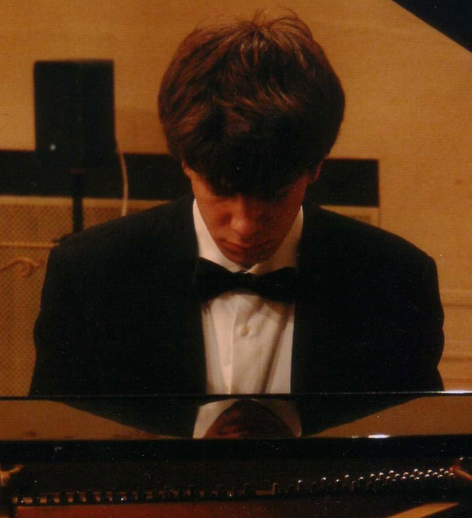 | RECITAL DI PIANOFORTE  i Concerti Ciani martedì 3 luglio 2012 ore 15.00  Auditorium Trivulzio, via Trivulzio 15, info 335 6083581  musiche di L. van Beethoven, F. Chopin, E. Satie, G. Faureé,  C. V. Alkan e F. Liszt  pianista LORENZO GROSSI  ingresso libero
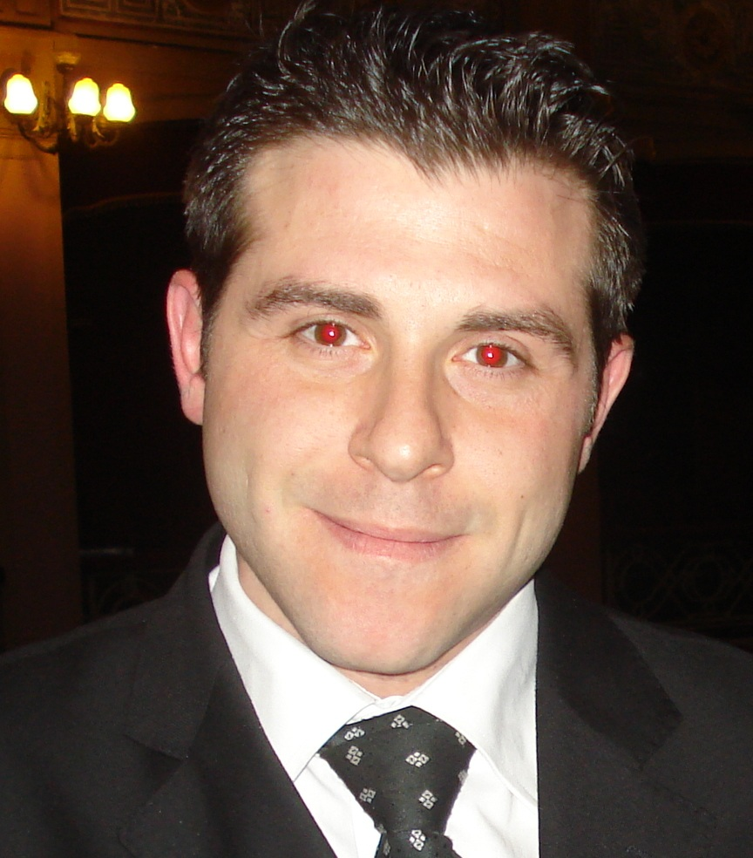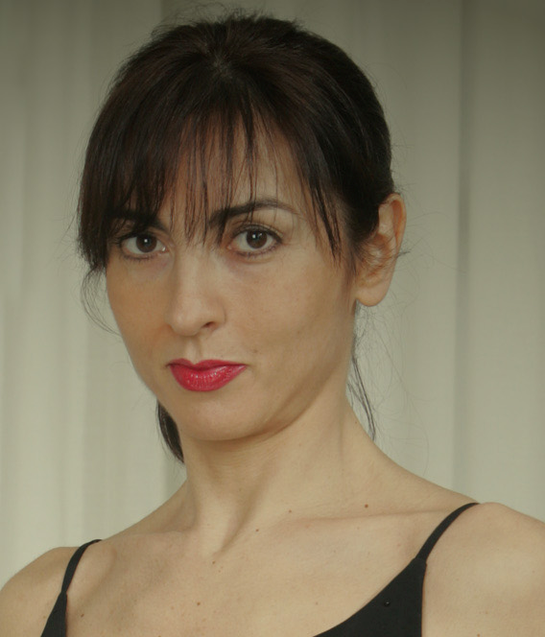 | RECITAL DI VIOLINO E PIANOFORTE  i Concerti Ciani giovedì 5 luglio 2012 ore 16.30  Auditorium Arzaga, via Arzaga 1, info 335 6083581  musiche di L. v. Beethoven e J. Brahms  DONATO CUCINIELLO violino  CINZIA DATO pianoforte  ingresso libero previa prenotazione telefonica al nr. 02 91981
 | RECITAL DI PIANOFORTE  i Concerti Ciani sabato 7 luglio 2012 ore 16.00  Teatro A. Volta, via G. Giusti 16, info 335 6083581  musiche di L. van Beethoven e F. Liszt  ANDREAS ILIUTA pianista  ingresso libero
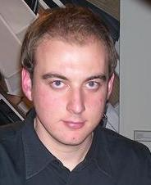 | RECITAL DI PIANOFORTE  i Concerti Ciani martedì 10 luglio 2012 ore 15.00  Auditorium Trivulzio, via Trivulzio 15, info 335 6083581  musiche di W. A. Mozart, L. v. Beethoven, M. Clementi e F. Liszt  SALVATORE VACCARELLA pianista  ingresso libero
RECITAL DI PIANOFORTE
i Concerti Ciani mercoledì 11 luglio 2012 ore 16.30
Auditorium Principessa Jolanda, via G. Sassi 4, info 335 6083581
musiche di W. A. Mozart, L. v. Beethoven, M. Clementi e F. Liszt
SALVATORE VACCARELLA pianista

ingresso libero
RECITAL DI PIANOFORTE
i Concerti Ciani giovedì 12 luglio 2012 ore 16.30
Auditorium Arzaga, via Arzaga 1, info 335 6083581
musiche di W. A. Mozart, L. v. Beethoven, M. Clementi e F. Liszt
SALVATORE VACCARELLA pianista
ingresso libero previa prenotazione telefonica al nr. 02 91981
 | RECITAL DI PIANOFORTE  i Concerti Ciani sabato 14 luglio 2012 ore 16.00  Teatro A. Volta, via G. Giusti 16, info 335 6083581  musiche di F. Liszt, L. van Beethoven e F. Chopin  ALFREDO BLESSANO pianista  ingresso libero
 | RECITAL DI DUO PIANISTICO  i Concerti Ciani martedì 17 luglio 2012 ore 15.00  Auditorium Trivulzio, via Trivulzio 15, info 335 6083581  musiche di W. A. Mozart, M. Ravel e G. Gershwin  STEFANIA LOFORESE - ISABELLA FORTUNATO duo pianistico  ingresso libero
RECITAL DI DUO PIANISTICO
i Concerti Ciani giovedì 19 luglio 2012 ore 16.30
Auditorium Arzaga, via Arzaga 1, info 335 6083581
musiche di W. A. Mozart, M. Ravel e G. Gershwin
STEFANIA LOFORESE - ISABELLA FORTUNATO duo pianistico
ingresso libero previa prenotazione telefonica al nr. 02 91981
 | RECITAL DI PIANOFORTE  i Concerti Ciani sabato 21 luglio 2012 ore 16.00  Teatro A. Volta, via G. Giusti 16, info 335 6083581  musiche di D. Scarlatti, I. Albeniz, L. van Beethoven, C. Debussy  e F. Chopin  SUSANNA PIERMARTIRI pianista  ingresso libero
RECITAL DI PIANOFORTE
i Concerti Ciani martedì 24 luglio 2012 ore 15.00
Auditorium Trivulzio, via Trivulzio 15, info 335 6083581
musiche di F. Liszt, L. van Beethoven e F. Chopin
ALFREDO BLESSANO pianista
ingresso libero
RECITAL DI PIANOFORTE
i Concerti Ciani giovedì 26 luglio 2012 ore 16.30
Auditorium Arzaga, via Arzaga 1, info 335 6083581
musiche di L. van Beethoven e F. Liszt
ANDREAS ILIUTA pianista
ingresso libero previa prenotazione telefonica al nr. 02 91981
 | RECITAL DI PIANOFORTE  i Concerti Ciani sabato 28 luglio 2012 ore 16.00  Teatro A. Volta, via G. Giusti 16, info 335 6083581  musiche di G. F. Handel, Rossini/Liszt, I. Moscheles, L. van Beethoven e J. Brahms  LUISA CARRER pianista  ingresso libero
RECITAL DI PIANOFORTE
i Concerti Ciani martedì 31 luglio 2012 ore 15.00
Auditorium Trivulzio, via Trivulzio 15, info 335 6083581
musiche di D. Scarlatti, R. Schumann, L. van Beethoven e F. Chopin
SUSANNA PIERMARTIRI pianista
ingresso libero

